Упрощенный технический проект
<Текст шаблона, приведенный курсивом и в угловых скобках, должен быть замещен соответствующим текстом подготавливаемого документа или удален>
Код проекта | <Из Паспорта проекта>
Наименование проекта | <Из Паспорта проекта>
Тип проекта | <Из Паспорта проекта>
Класс проекта | <Из Паспорта проекта> | Тип сложности проекта | <Из Паспорта проекта>
Наименование программы | <Из Паспорта проекта>
Наименование портфеля | <Из Паспорта проекта>

Наименование Бизнес-решения | Наименование Бизнес-системы
<Наименование БР из ЕСИС> | <Наименование БС из ЕСИС>
<Наименование БР из ЕСИС> | <Наименование БС из ЕСИС>

Название документа: | Упрощенный технический проект на ИТ-решение  <Упрощенный Технический проект для цифрового проекта. Укажите тип последних правок:  Архитектурное Видение | Архитектура Решения Создания MVP | Архитектура Решения Доработка и Внедрение MVP | Архитектура для релиза>
Версия документа: | 1.0
Дата документа: | <Дата документа>
Назначение документа: | Определяет основные технические решения, которые должны быть реализованы для выполнения требований, сформированных к цифровому проекту
Аудитория: | <Список ролей, на которые ориентирован данный документ, может изменяться>

История изменений
Версия | Дата | Комментарий | Автор

Оглавление
1. Цели и задачи проекта 4
2. Исходные данные 4
2.1 Организационный объем 4
2.2 Процессный объем 5
2.3 Смежные проекты 6
2.4 Функциональные роли 6
2.5 Функциональные требования 7
2.6 Нефункциональные требования 7
2.6.1 Системные требования и ограничения 7
2.6.2 Перечень смежных БР/БС и внешних сервисов 7
2.6.3 Атрибуты качества (качественные характеристики) 8
2.6.4 Требования ИБ 9
3. Архитектура проекта 9
3.1 Роль и место решения в целевой архитектуре 9
3.2 Выбор целевых объектов КИТА 10
3.3 Информационно-функциональная архитектура 11
3.3.1 Бизнес-Объекты 12
3.3.2 Справочники НСИ 13
3.3.3 Диаграмма информационных потоков 14
3.4 Интеграционная архитектура решения 15
3.4.1 Диаграмма интеграции бизнес-систем 15
3.4.2 Реестр интеграционных интерфейсов 17
3.5 Реестр требований по доработкам смежных систем 18
3.6 Архитектура базиса 18
3.7 Технологическая архитектура решения 18
3.7.1 Диаграмма аппаратных платформ 19
3.7.2 Диаграмма сетевой инфраструктуры 20
4. Лицензирование ПО 21
4.1 Лицензирование контейнерного и прикладного ПО 21
4.2 Лицензирование общесистемного ПО 21
4.3 Лицензирование ПО для ИБ 22
5. Информационная безопасность 22
5.1 Подсистема управления доступом 22
5.2 Подсистема регистрации и учета 22
5.3 Подсистема сетевой безопасности 23
5.4 Конфиденциальность 23
5.5 Подсистема антивирусной защиты 23
5.6 Подсистема обеспечения безопасности бизнес-процессов 23
5.7 Решения вне КСПД 23
5.8 Реестр интеграционных интерфейсов для систем ИБ 23
6. Системные требования 24
6.1 Требования к программной и аппаратной составляющей инфраструктуры бизнес-системы 24
6.2 Требования к рабочим местам 24
6.3 Требования к каналам связи 24
6.4 Масштабирование системы 25
7. Решения по обеспечению сохранности данных 25

<Документ заполняется исходя из трех типов изменений:
1. Содержание: Краткое высокоуровневое представление о целевой архитектуре проекта в целом с точки зрения текущего знания о его целях и задачах. Составленное представление может впоследствии меняться исходя из уточнений/изменений требований и более детальной проработки архитектурного решения.
Тег для поиска глав: Архитектурное Видение.
Когда начинать разработку: начало проекта.
Когда закончить разработку и согласование: до окончания этапа «Прототип».
2. Содержание: Предварительное архитектурное описание изменений, которые необходимо сделать за данный этап проекта.
Тег для поиска глав: Архитектура Решения Этапа.
Когда начинать разработку: начало этапов «Создание MVP», «Доработка MVP».
Когда закончить разработку и согласование: до экспертизы Архитектуры Решения Этапа и до начала реализации изменений, поскольку они должны вестись в соответствие с данной архитектурой решения этапа.
3. Тег для поиска глав: Архитектура для релиза.
Когда начинать разработку: окончание разработки и необходимость вывести разработанный функционал в продуктивный сегмент.
Когда закончить разработку и согласование: до начала Приёмо-сдаточных испытаний.
Содержание: Завершенное описание архитектурного решения для выводимого в продуктивный сегмент функционала.
4. Тег для поиска глав: Архитектор-Решения-Проекта обозначает, что глава заполняется Архитектором Решения Проекта.
5. Тег для поиска глав: Технологический-Архитектор обозначает, что глава заполняется Технологическим Архитектором.
6. Тег для поиска глав: Специалист-ИБ обозначает, что глава заполняется Специалистом по ИБ.
7. Тег для поиска глав: Руководитель-Продукта обозначает, что глава заполняется Руководителем Продукта или делегируется им для заполнения другим членам команда, например, Продуктовый Аналитик, Бизнес Аналитик и т.д.
>

Цели и задачи проекта
<Архитектурное Видение. Заполняет Руководитель-Продукта во время инициации проекта.
Указываются цели проекта. Цели проекта формулируются с точки зрения бизнеса: создание, развитие, оптимизация бизнес-процессов или их частей, снижение рисков, реализация требований контролирующих и регулирующих органов.
Формулируются критерии достижения, определяющие степень достижения целей, исходные данные, принимаемые в расчет, методика определения значений.
Архитектура Решения Этапа. Для каждого этапа возможно обновление.>
<Указываются цели проекта и задачи проекта, решение которых позволит достичь указанных целей.>
Таблица 1. Цели и задачи проекта
№ | Цель проекта | Задача проекта | Примечание/комментарии
 | <Указывается цель проекта> | <Указывается задача, нацеленная на достижение цели проекта> | <Приводится примечание/комментарий к цели/задаче проекта>

Исходные данные
<Опционально указываются полезные предметные для разработки решения источники исходных данных как внутреннего так и внешнего происхождения, например, стандарты, политики, методические документы, технические решения.
Указываются актуальные проектные документы, определяющие порядок и содержание бизнес-процессов, архитектуру ИТ решений по автоматизации смежных функциональных областей.>

Организационный объем
<Архитектурное Видение. Заполняет Руководитель-Продукта при разработке архитектурного видения проекта>
<Указывается перечень подразделений, ДО, в которых будут использоваться результаты проекта, и которые будут участвовать в подготовке и проверке готовности результатов (т.е. определяются организационные площадки внедрения). Могут быть, для исключения неоднозначности, определены подразделения, которые не входят в организационный объем.
Архитектура Решения Этапа. Для каждого этапа возможно обновление.>
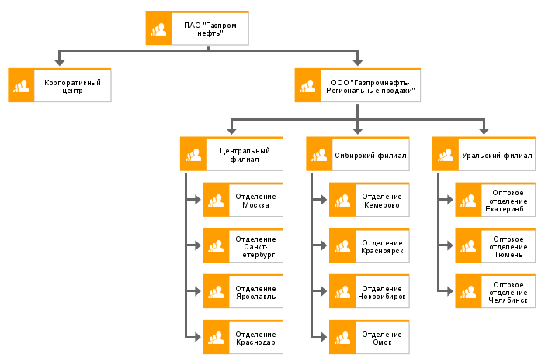
Рисунок 1. Организационный объем проекта (Организационная схема)
Таблица 2. Организационный объем проекта
№ | Блок/ДО | Департамент | Подразделение/ДО
 | <ДО> | <Департамент ДО> | <подразделение Департамента ДО>
 | <Блок> | <Департамент> | <подразделение Департамента>

Процессный объем
<Архитектурное Видение. Заполняет Руководитель-Продукта при разработке архитектурного видения проекта.
Архитектура Решения Этапа. Для каждого этапа возможно обновление.>
<Указывается перечень бизнес-процессов (согласно КТ-001), которые затрагиваются в ходе проекта. Указывается уровень затрагивания в указанных бизнес-процессах. В столбце «Степень влияния» указывается: планируются ли изменения бизнес-процесса или проведение модернизации IT-обеспеченности бизнес-процесса, степень модернизации. Для заполнения этой главы рекомендуется привлекать Процессный офис ГПН / Управления орг.развития Блоков. >
Таблица 3. Процессы, затрагиваемые проектом
№ | Код КТ-001 | Бизнес-процесс | Степень влияния
 | <Код> Текущий/ планируемый | <Указывается изменяемый/затрагиваемый бизнес-процесс> | <Указывается, планируются ли изменения бизнес-процесса или проведение модернизации IT-обеспеченности бизнес-процесса. Указывается характер изменения бизнес-процесса, включая изменение степени автоматизации. Изменение КПЭ бизнес-процесса, взаимосвязь между процессами и ИТ-решениями.>

Смежные проекты
<Архитектурное Видение. Заполняет Руководитель-Продукта при разработке архитектурного видения проекта.
Архитектура Решения Этапа. Для каждого этапа возможно обновление.>
<Указывается перечень смежных проектов и их взаимосвязь с текущим проектом.>
Таблица 4. Смежные проекты, затрагиваемые проектом
№ | Код проекта | Наименование смежного проекта | Описание влияния

Функциональные роли
<Архитектура Решения Этапа. Заполняет Руководитель-Продукта при разработке архитектурного решения проекта для очередного этапа>
<Указываются требования к наличию обязательных функциональных ролей в бизнес-системе (системная роль) во взаимосвязи с выполняемыми функциями (к примеру: администраторы системы, конечные пользователи (редакторы), конечные пользователи (потребители) и подразделения Компании в соотнесении с группой пользователей).>
Таблица 5. Реестр функциональных ролей
№ | Функциональная роль | Основной функционал роли
<При заполнении столбца «Подразделение компании» таблицы «Подразделения-пользователи бизнес-системы» вложенность подразделений определяется проектной группой в соответствии с документом «Техническое задание».>
Таблица 6. Подразделения-пользователи бизнес-системы
№ | Подразделение компании | Функциональная роль | Кол-во пользователей
 | <Блок>
 | <Департамент>
 | <подразделение Департамента>
 | <ДО>
 | <Департамент ДО>
 | <подразделение Департамента ДО>
Общее кол-во пользователей: <N>

Функциональные требования
<Архитектура Решения Этапа. Заполняет Руководитель-Продукта при разработке архитектурного решения проекта для очередного этапа. Архитектор проекта помогает определить оптимальность объема и состава функциональных требований с точки зрения целевой архитектуры проекта>
<Заполняется на основе выбранных для очередного этапа крупноблочных задач из бэклога. Как правило, это 20..30 требований.>

Нефункциональные требования
<Архитектура Решения Этапа. Заполняется Руководитель-Продукта при разработке архитектурного решения проекта для очередного этапа. Технологический-Архитектор и Специалист-ИБ помогают определить оптимальность объема и состава нефункциональных требований с точки зрения целевой архитектуры цифрового проекта>
<Заполняется на основе выбранных для очередного этапа крупноблочных задач из бэклога>

Системные требования и ограничения
<Указывается перечень требований к системным свойствам и определяются критерии работы системы в целом, условия и ограничения к информационной системе, накладываемые внешними по отношению к информационной системе факторами (или существующими системами). В число требований могут входить определения элементарных операций, которые должна иметь система, а также различных условий, которым она должна удовлетворять.>
Таблица7. Нефункциональные требования
№ | Требование/условие/ограничение | Целевое значение

Перечень смежных БР/БС и внешних сервисов
<Указываются требования и ограничения к реализации взаимодействия со смежными бизнес-системами, которые должны быть доработаны другими командами>
Таблица 8. Требования к внешним интерфейсам
№ | Смежная бизнес-система / бизнес-решение | Описание взаимодействия
 | <Наименование смежной бизнес-системы / бизнес-решения>
 | <Наименование смежной бизнес-системы / бизнес-решения>

<Указываются требования к характеристикам взаимосвязей создаваемой системы со смежными бизнес-системами. Определяются требования к способам и средствам связи для информационного обмена между компонентами системы. Определяется требования к составу и форматам передаваемых данных. Перечисляются существующие бизнес-системы, с которыми планируется осуществлять взаимодействие, кратко описывается суть взаимодействия.>

Атрибуты качества (качественные характеристики)
<Указывается требования к атрибутам, определяющим качественные характеристики информационной системы (отдельные атрибуты могут быть не актуальны для конкретных информационных систем, перечень атрибутов при необходимости может быть дополнен. Атрибуты качества заполняются в соответствие с М-15.03.07-09 «Технологии обеспечения надежности ИС»).>
Таблица 9. Атрибуты качества
№ | Атрибут | Значение
 | Доступность | <атрибут, определяющий время непрерывной работы приложения или системы. Выразить значение можно через максимально допустимое время простоя системы. В соответствии с НМД ГК ГПН М-15.03.07-09 "Технологии обеспечения надежности ИС">
 | Время хранения данных | <атрибут, определяющий продолжительность хранения данных.В соответствии с НМД ГК ГПН М-15.03.07-09 "Технологии обеспечения надежности ИС">
 | Безопасность | <атрибут, определяющий требования, связанные с разграничением доступа, требования, связанные с использованием данных ограниченного доступа (КТ-40), требования, направленные на снижение рисков несанкционированного доступа (внешних атак)>
 | Производительность | <атрибут, определяющий требования к производительности в терминах количества одновременно работающих пользователей, обслуживаемых транзакций, времени реакции, продолжительности вычислений, а также скорости и пропускной способности каналов связи. А также ограничения, накладываемые на объем доступной памяти, процессорного времени, дискового пространства, пропускную способность сети, при которых приложение должно эффективно выполнять возложенные на него задачи>
 | Взаимодействие | <атрибут, определяющий требования к информационной системе по взаимодействию между компонентами решения, внешними компонентами, с использованием стандартных протоколов и технологий взаимодействия. Атрибут, задающий возможность использования нескольких стандартных протоколов для обмена данными между одной из подсистем разрабатываемой системы и внешней системой-поставщиком данных>
 | Удобство использования | <атрибут, определяющий удобство использования информационной системы с точки зрения пользователя и требования к удобству и простоте поддержки>
 | Совместимость | <атрибут, определяющий требования к совместимости между предыдущими версиями системы, перечнем версий внешних систем и разрабатываемой информационной системой>
- N | … | <…>

Требования ИБ
<Архитектура Решения Этапа. Заполняет Специалист-ИБ для очередного этапа>

Архитектура проекта
<Заполняет Архитектор-Решения-Проекта >
<Разработка целевого решения осуществляется в соответствии с требованиями, указанными в следующих методических документах:
- М-15.03.00-02 «Моделирование корпоративной ИТ-архитектуры в КИС ARIS. Методика и нотация моделирования корпоративной ИТ-архитектур»;
- М-15.03.02-01 «Требования к разработке модели целевой корпоративной ИТ-архитектуры».
- М-15.03.02-03 «Инструкция по использованию методик моделирования ИТ-архитектуры для разработки целевой корпоративной ИТ-архитектуры Компании»;

В шаблоне необходимо привести обязательные для описания решения архитектурные модели:
- Организационный объем проекта (Организационная схема)
- Место целевого бизнес-решения в ИТ-ландшафте Компании
- Модель НСИ
- Диаграмма информационных потоков
- Диаграмма интеграции бизнес-систем
- Диаграмма базиса бизнес-системы
- Диаграмма технологической архитектуры
- Диаграмма сетевой инфраструктуры
>

Роль и место решения в целевой архитектуре
<Архитектурное Видение. Заполняет Архитектор-Решения-Проекта при разработке архитектурного видения проекта>
<Указываются место бизнес-решения в ИТ-ландшафте Компании.
Можно использовать один из двух приведенных образцов. Или, поскольку список функциональных способностей постоянно уточняется при защите новых целевых архитектур, вместо указанных примеров можно использовать образцы с измененным набором функциональных способностей.
>
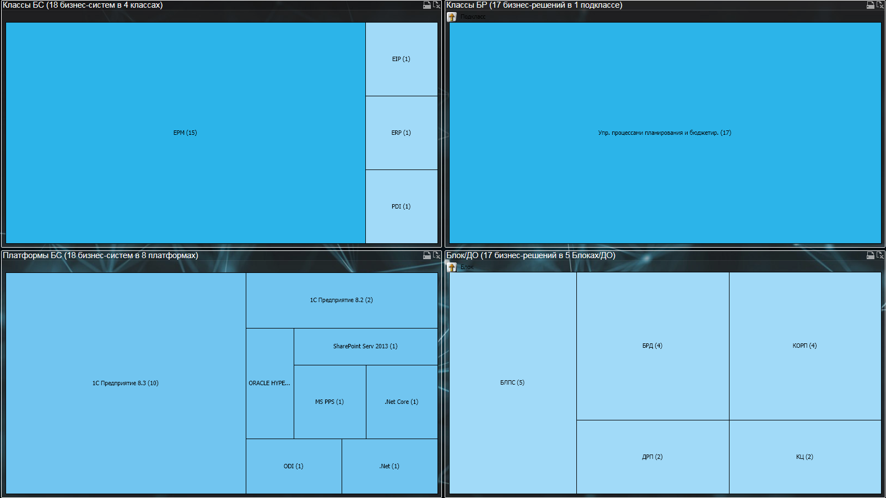
Рисунок 2. Место целевого бизнес-решения в ИТ-ландшафте Компании

Выбор целевых объектов КИТА
<Заполняют совместно Архитектор-Решения-Проекта (с помощью Корпоративного Архитектора и ИТ Архитектора Блока) и Технологический-Архитектор (с помощью Эксперта по инфраструктуре).
Формируется длинный список возможных альтернатив с их оценками. Затем длинный список альтернатив сокращается до короткого (2..4). Короткий список опций выносятся на ТС, где и делается окончательный выбор. Окончательный выбор по результатам ТС указывается в УТП и Архитектура Решения Этапа создается с учетом этого выбора.
Архитектурное Видение. Во время разработке архитектурного видения проекта желательно иметь "длинный" список возможных альтернатив.
Архитектура Решения Этапа. Данный раздел заполняется в случае необходимости выбора объектов КИТА:
- Бизнес-система.
- Компонент.
- Системная платформа.
- Прикладная платформа.
Выбор объектов должен применяться всегда, кроме тех случаев, когда:
- в ИТ-стратегии имеется указание на использование объекта КИТА;
- в шаблоне ИТ-решения имеется указание на использование объекта КИТА;
- в целевых моделях КИТА имеется указание на использование объекта КИТА;
- в задокументированных УКИТА референтных моделях и «лучших практиках» имеются рекомендации по использованию объекта КИТА;
- в Группе компаний ГПН уже используется объект КИТА с требуемым функционалом;
- в Группе компаний ГПН уже используются компоненты ИТ инфраструктуры, содержащиеся в КТ 532-535, КТ 536-539, КТ 541-542»;
- Решение по выбору объекта КИТА ранее уже было сформировано АК Блока/АК ДИТАТ по своим полномочиям и утверждено Техническим советом.
Запрещается выбирать объект КИТА, если его функционал предназначен для выполнения задач другого класса.
Любые исключения из вышеперечисленных правил должны быть проработаны на АК Блока/АК ДИТАТ по своим полномочиям и утверждены Техническим советом.
Решение о выборе новой системы формируется АК Блока/АК ДИТАТ по своим полномочиям и утверждается Техническим советом.
Выбор объектов КИТА осуществляется в соответствии с требованиями методического документа М-15.03.07-08 «Выбор объектов корпоративной ИТ-архитектуры».
Выбор объектов КИТА должен проводиться в соответствии с шаблоном Ш-15.03.07-13 Выбор объектов КИТА.
Ниже приводятся результаты сравнения вариантов решений, наиболее эффективных с точки зрения соответствия функциональным критериям, по полному перечню критериев, определенному в Функциональных требованиях к Системе.>
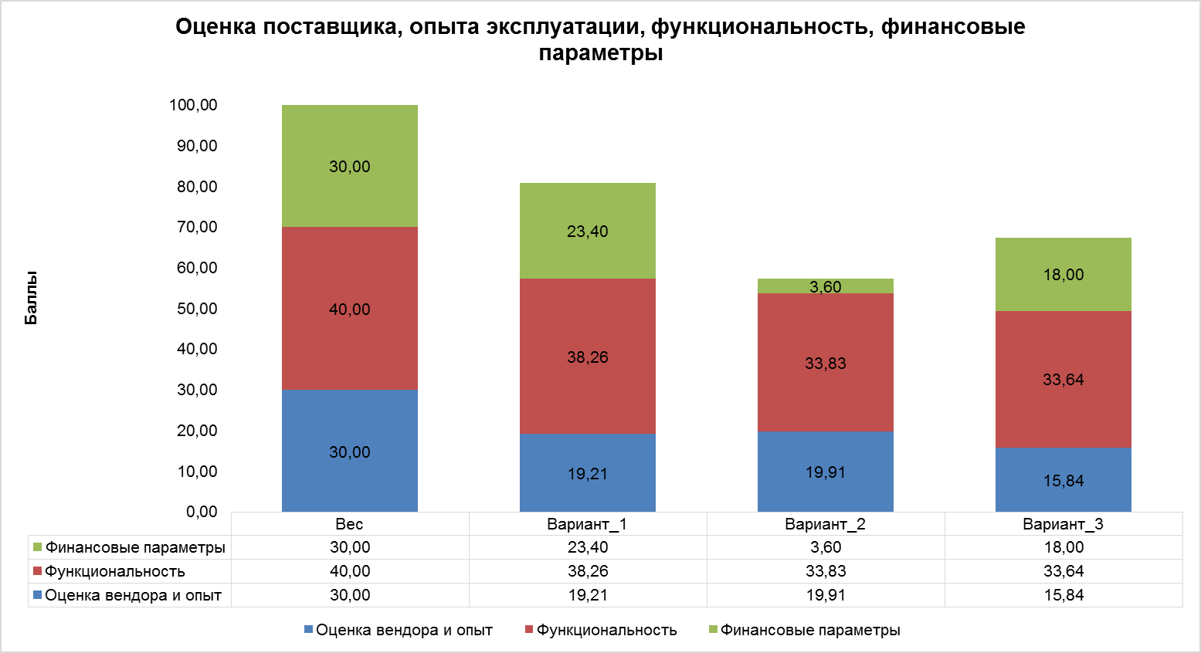
Рисунок 3. Результат выбора ИТ-объекта

Информационно-функциональная архитектура
<Заполняет Архитектор-Решения-Проекта с помощью Корпоративного Архитектора из ЦКА и ИТ Архитектора Блока>
Таблица 10. Реестр бизнес-систем
<Архитектурное Видение. Приводится список бизнес- систем, необходимых для целевой архитектуры решения проекта.
Заполняется Архитектором Проекта с помощью Менеджера Продукта, Корпоративного Архитектора из ЦКА и ИТ Архитектора Блока.
Впервые заполняется при разработке Архитектурного Видения.
В дальнейшем правится при разработке архитектуры решения проекта для очередного этапа.
При этом выбор новых систем, не упомянутых для такого функционала в целевой архитектуре программы/ блок/ сегмента описывается в разделе «3.2 Выбор целевых объектов КИТА» и утверждается на Техническом Совете Компании
>
№ | Бизнес-Система | Блок | Уровень | Критичность | Статус | В проекте | Функциональное назначение
 | <Имя БС из ЕСИС>, если известно или имя новой бизнес-системы | <БЛПС/ БРД/ ДРП/ КФ/ … > | <КИС/ БИС/ ЛИС/ ИЛИС> | <Поддерживающая/ Важная/ Критичная> | <Планируется к выводу/ Проектирование/ Эксплуатация> | <Внедряется/ Дорабатывается/ Используется> | <Какие задачи проекта решает>

Бизнес-Объекты
<Архитектурное Видение. Заполняет Архитектор-Решения-Проекта с помощью Менеджера Продукта, Корпоративного Архитектора из ЦКА и Архитектора Блока.
Впервые заполняется при разработке Архитектурного Видения. Где заполняется только таблица.
Таблица опциональная.
Таблица 11. Реестр бизнес-объектов
<Приводится список важных для проекта бизнес объектов из автоматизируемой проектом бизнес области>
№ | Объект | Роль объекта в архитектуре проекта

Архитектура Решения Этапа. В дальнейшем таблица дополняется или заменяется диаграммой. Информация правится при разработке архитектуры решения проекта для очередного этапа.
На диаграмме указываются важных для проекта справочники НСИ из автоматизируемой проектом бизнес области.
Диаграмма опциональная.>
Рисунок 4. Логическая модель данных

Справочники НСИ
<Архитектурное Видение. Заполняет Архитектор-Решения-Проекта с помощью Менеджера Продукта, Корпоративного Архитектора из ЦКА и Архитектора Блока.
Впервые заполняется при разработке Архитектурного Видения.
Таблица 12. Реестр справочников НСИ
<Приводится список важных для проекта справочников из автоматизируемой проектом бизнес области>
№ | Справочник | Роль справочника в архитектуре проекта

Архитектура Решения Этапа. В дальнейшем таблица дополняется или заменяется диаграммой. Информация правится при разработке архитектуры решения проекта для очередного этапа.
На диаграмме указываются важные для проекта справочники из автоматизируемой проектом бизнес области>
Рисунок 5. Модель НСИ

Диаграмма информационных потоков
<Архитектура Решения Этапа. Заполняет Архитектор-Решения-Проекта при разработке архитектуры решения проекта для очередного этапа. Необходимо заполнить до прохождения экспертизы Архитектуры Решения Этапа.>
Описываются информационные потоки между бизнес-решением проекта и смежными бизнес-решениями, функциональности бизнес-решения, организационными единицами и системами сторонних организаций, формируемые при исполнении бизнес-процессов.
Обязательно указать на схеме потоки, необходимые для обеспечения ИБ. Перечень такой интеграции указан в Главе 5. в таблице «Реестр интеграционных интерфейсов бизнес-систем с системами ИБ.
Архитектура для релиза. После реализации архитектуры решения занести реальную модель в КИС УКИТА и откопировать ее сюда.>
Рисунок 6. Диаграмма информационных потоков

Интеграционная архитектура решения
<Заполняет Архитектор-Решения-Проекта при разработке архитектуры решения проекта для очередного этапа>

Диаграмма интеграции бизнес-систем
<Архитектура Решения Этапа. Заполняет Архитектор-Решения-Проекта при разработке архитектуры решения проекта для очередного этапа. Необходимо заполнить до прохождения экспертизы Архитектуры Решения Этапа.>
<Описывает интеграционные интерфейсы и сообщения, реализующие информационный обмен между бизнес-системами, входящими в бизнес-решение, и внешними системами.
Обязательно указать на схеме интеграцию бизнес-систем, необходимую для обеспечения ИБ. Перечень такой интеграции указан в Главе 5. в таблице «Реестр интеграционных интерфейсов бизнес-систем с системами ИБ.
Архитектура для релиза. После реализации архитектуры решения занести реальную модель в КИС УКИТА и откопировать ее сюда.>
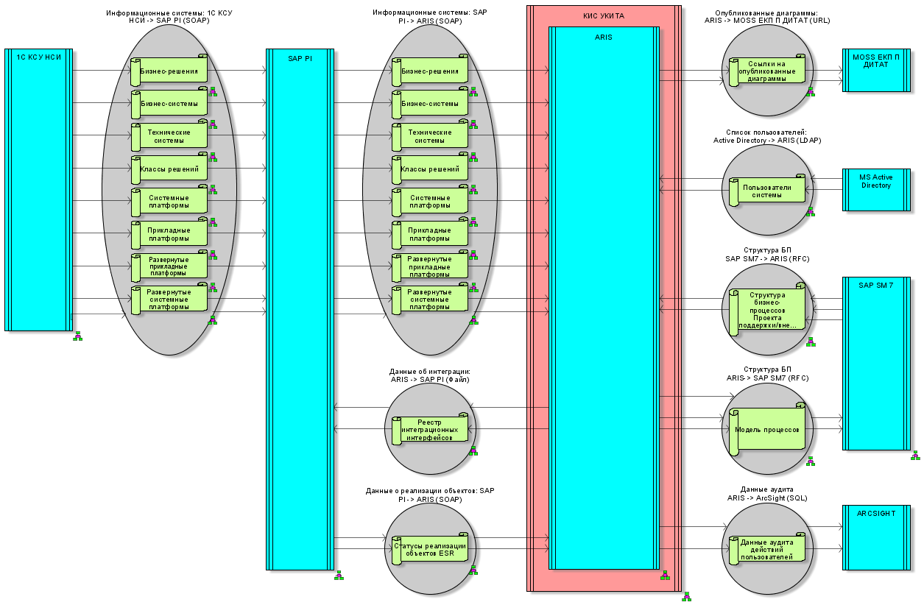
Рисунок 7. Диаграмма интеграции бизнес-систем

Реестр интеграционных интерфейсов
<Архитектура для релиза. Заполняет Архитектор-Решения-Проекта при разработке архитектуры решения проекта для очередного этапа. При необходимости полезно сделать заблаговременно для обеспечения синхронизации работ с другими командами.>
Таблица 13. Реестр интеграционных интерфейсов
<Реестр описывает перечень интеграционных интерфейсов, реализующих информационный обмен между бизнес-системами.
>
 | Отправитель |  |  | ------------------ | Получатель
№ | ИС | Сообщение | Формат | Интерфейс КШД | ИС | Интерфейс |  | Сообщение |  | Формат | Описание взаимодействия, примечания
1 | Бизнес-система 1/техническая система 1 | Сообщение 1 | Формат передачи данных 1 | Интерфейс КШД | Бизнес-система 2/техническая система 2 | Интерфейс 1 | Сообщение 1 |  | Формат передачи данных 1 |  | Частота передачи данных (раз в сутки, раз в месяц и т.д.)  Условие возникновения необходимости интеграции (наступление какого-либо события)
2

Реестр требований по доработкам смежных систем
<Архитектура для релиза. Заполняет Архитектор-Решения-Проекта при разработке архитектуры решения проекта для очередного этапа. Важно сделать заблаговременно, поскольку это важно для синхронизации работ с другими командами.>
<Реестр требований по доработкам смежных систем. Описываются выработанные в ходе разработки решения требования к внешним информационным системам.>
Таблица 14. Реестр требований к смежным системам
№ | Наименование системы | Требование | Описание

Архитектура базиса
<Архитектура для релиза. После реализации архитектуры решения занести реальную модель в КИС УКИТА и откопировать ее сюда. Заполняет Архитектор-Решения-Проекта при разработке архитектуры решения проекта для очередного этапа. >
<При большом объеме контента отразить диаграммы в соответствующих приложениях>
<Описывает, на каких системных платформах (сервер приложений, веб-сервер, шина, брокер сообщений, СУБД, рантайм, ОС и пр.) базируются физические компоненты решения (технические системы и развернутые прикладные платформы).
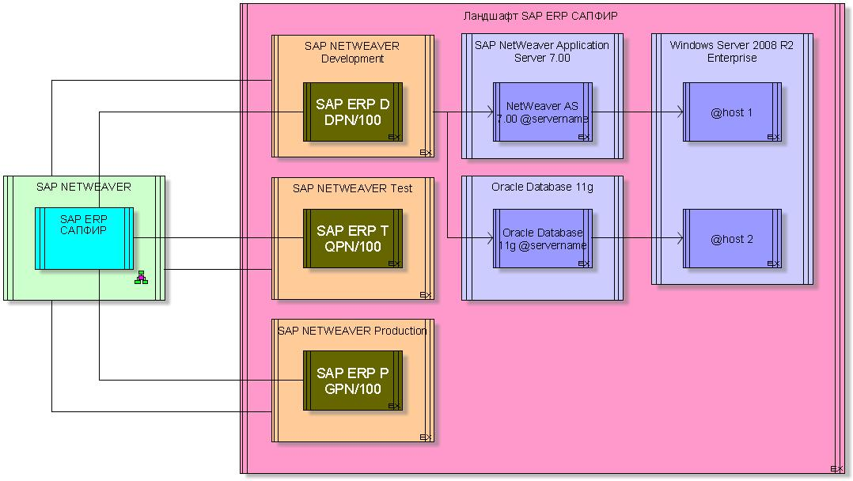
Рисунок 8. Диаграмма базиса бизнес-системы

Технологическая архитектура решения
<Заполняет Технологический-Архитектор.
Архитектурное Видение. Для разработки Архитектурного видения необходимо детализировать сведения о:
- количестве и типе серверов, их характеристиках (CPU, RAM…)
- объеме и производительности ресурсов хранения
- размещении серверов по сетевым сегментам (внешний контур, DMZ, внутренняя сеть) и площадкам (ЦОД, локальные площадки, внешние ресурсы)
- используемом общесистемном ПО (ОС, система виртуализации/контейнеризации, СУБД, система РК, система обеспечения НА и/или DR).
- подходе к организации отказо- и катастрофо- устойчивости (при необходимости)
- типе лицензий общесистемного ПО, их порядковом количестве
Архитектурное технологическое видение для цифрового проекта должно учитывать действующие НМД Компании в части технической политики по инфраструктуре (группа процессов 15.11, КТ532-543, КТ 592).>

Диаграмма аппаратных платформ
<Архитектура Решения Этапа. Заполняет Технологический-Архитектор при разработке архитектуры решения проекта для очередного этапа. Необходимо заполнить до экспертизы Архитектуры Решения Этапа.
Архитектура для релиза. После реализации архитектуры решения занести реальную модель в КИС УКИТА и откопировать ее сюда.
<Описывает развертывание ландшафта бизнес-систем на инфраструктурных компонентах и сетевое взаимодействие инфраструктурных компонентов.>
Рисунок 9. Диаграмма технологической архитектуры

Диаграмма сетевой инфраструктуры
<Архитектура для релиза. После реализации архитектуры решения занести реальную модель в КИС УКИТА и откопировать ее сюда. Заполняет Технологический-Архитектор при разработке архитектуры решения проекта для очередного этапа.>
<Описывает развертывание ландшафта бизнес-систем на инфраструктурных компонентах и сетевое взаимодействие инфраструктурных компонентов.>
Рисунок 10. Диаграмма сетевой инфраструктуры

Лицензирование ПО
<Заполняется на всех этапах жизненного цикла проекта исходя из текущего понимания целей проекта и архитектуры проекта.>
<На разных этапах жизненного цикла проекта описывается вид и количество лицензий необходимых для имплементации решения и вывода решения в продуктивный сегмент>

Лицензирование контейнерного и прикладного ПО
<Заполняет Архитектор-Решения-Проекта.
- Архитектурное Видение. При формировании архитектурного видения на основании экспертной оценки представить понимание о типе и количественном порядке необходимых лицензий
- Архитектура Решения Этапа. При разработке архитектуры решения проекта для очередного этапа определить требования архитектуры решения к лицензиям:
- Вид и точное количество лицензий, необходимых для разработки и тестирования
- На основании экспертной оценки вид лицензий и их количество, необходимых для продуктивного сегмента.
- Архитектура для релиза. При необходимости откорректировать информацию.
При планировании покупки лицензий необходимо учитывать не только потребности текущего этапа, но и возможные потребности следующих этапов.
>

Лицензирование общесистемного ПО
<Заполняет Технологический-Архитектор.
- Архитектурное Видение. При формировании архитектурного видения на основании экспертной оценки представить понимание о типе и количественном порядке необходимых лицензий
- Архитектура Решения Этапа. При разработке архитектуры решения проекта для очередного этапа определить требования архитектуры решения к лицензиям:
- Вид и точное количество лицензий, необходимых для разработки и тестирования
- На основании экспертной оценки вид лицензий и их количество, необходимых для продуктивного сегмента.
- Архитектура для релиза. При необходимости откорректировать информацию.
При планировании покупки лицензий необходимо учитывать не только потребности текущего этапа, но и возможные потребности следующих этапов.
>

Лицензирование ПО для ИБ
<Заполняет Специалист-ИБ.
- Архитектурное Видение. При формировании архитектурного видения на основании экспертной оценки представить понимание о типе и количественном порядке необходимых лицензий
- Архитектура Решения Этапа. При разработке архитектуры решения проекта для очередного этапа определить требования архитектуры решения к лицензиям:
- Вид и точное количество лицензий, необходимых для разработки и тестирования
- На основании экспертной оценки вид лицензий и их количество, необходимых для продуктивного сегмента.
- Архитектура для релиза. При необходимости откорректировать информацию.
При планировании покупки лицензий необходимо учитывать не только потребности текущего этапа, но и возможные потребности следующих этапов.
>

Информационная безопасность
<Заполняет Специалист-ИБ.
- Архитектурное Видение. При формировании архитектурного видения на основании экспертной оценки представить понимание о требованиях ИБ исходя из текущего понимания целей проекта и архитектуры проекта
- Архитектура Решения Этапа. При разработке архитектуры решения проекта для очередного этапа определить требования ИБ
>
<Описывается влияние реализуемых решений и системы в целом на информационную безопасность, приводится соответствие нефункциональным требованиям и ограничениям, накладываемым на ИТ-решение.
В шаблоне приведен неполный перечень подсистем ИБ, и их состав может уточняться в ходе проектирования.>

Подсистема управления доступом
<Для всех уровней системы - для контейнерного и прикладного ПО, СУБД и пр. идентификация, аутентификация, управление жизненным циклом учетных записей, ролевая модель; SSO; подключение к СУИД>

Подсистема регистрации и учета
<логируемые события для всех компонентов системы, интеграция с SIEM при необходимости>

Подсистема сетевой безопасности
<сегментирование, требования к правилам на МСЭ (не сами правила), VPN, PTAF, прокси и пр.>

Конфиденциальность
<Должно быть обозначено, предназначена ли система для обработки КТ/ПДн>
Подсистема криптографической защиты
<применение СКЗИ, ЭП, частных реализаций VPN, хранение ключевой информации и т.д.>

Подсистема антивирусной защиты
<описание необходимо для каких-то частных решений, например, антивирусная проверка прикрепляемых на SAP Portal вложений, либо в Корпоративном мессенджере ДЦТ должна быть реализована карантинная зона для вложений, поступающих извне>

Подсистема обеспечения безопасности бизнес-процессов
<необходима в отдельных случаях, например: борьба с SoD-конфликтами, обеспечение целостности платежного документа при казначейских операциях и т.п.>

Решения вне КСПД
<Итоговое описание компонентов, частей системы, рабочих мест, интегрированных систем, находящихся вне КСПД, в том числе в ДМЗ >

Реестр интеграционных интерфейсов для систем ИБ
Таблица 15. Реестр интеграционных интерфейсов бизнес-систем с системами ИБ
<Реестр описывает перечень интеграционных интерфейсов, необходимых для обеспечения мер по информационной безопасности.>
 | Отправитель |  |  | ------------------ | Получатель
№ | ИС | Сообщение | Формат | Интерфейс КШД | ИС | Интерфейс |  | Сообщение |  | Формат | Описание взаимодействия, примечания
1 | Бизнес-система 1/Система ИБ 1 | Сообщение 1 | Формат передачи данных 1 | Интерфейс КШД | Система ИБ 2/Бизнес Система 2 | Интерфейс 1 | Сообщение 1 |  | Формат передачи данных 1 |  | Частота передачи данных (раз в сутки, раз в месяц и т.д.)  Условие возникновения необходимости интеграции (наступление какого-либо события)
2

Системные требования
<Заполняют совместно Технологический-Архитектор и Архитектор-Решения-Проекта.
- Архитектурное Видение. При формировании архитектурного видения не обязательно. Заполняется в случае критичных системных требований на основании экспертной оценки представить понимание о системных требованиях исходя из текущего понимания целей проекта и архитектуры проекта
- Архитектура Решения Этапа. При разработке архитектуры решения для очередного этапа обновляется с учетом требований на этап и всего скоупа проекта. (Если требуется.)
- Архитектура для релиза. При разработке архитектуры решения проекта для очередного этапа определить системные требования
- при подготовке к передаче решения в КСПД системные требования могут быть уточнены.>

Требования к программной и аппаратной составляющей инфраструктуры бизнес-системы
<В данном разделе необходимо описать требования к серверам, а также виды ПО и схемы лицензирования для развертывания Системы>
Таблица 16. Требования к системе и компонентам
Сервер | Тип сервера | Аппаратные требования | Программные требования

Требования к рабочим местам
<В данном разделе необходимо описать требования к рабочим местам в соответствии с функциональными и нефункциональными требованиями, КТ-361 «Технические характеристики автоматизированных рабочих мест» и КТ-362 «Перечень стандартного и дополнительного программного обеспечения»>
Таблица 17. Общие характеристики аппаратного и программного обеспечения клиентского рабочего места
№ | Параметр | Минимальные требования | Рекомендуемая разработчиком

Требования к каналам связи
<Необходимо указать требования к минимальной скорости канала связи между клиентским рабочим местом и сервером, пропускной способностью канала связи, скорости канала при определенном количестве одновременно работающих пользователей>

Масштабирование системы
<Описываются требования к расширению системы (увеличение количества пользователей, количества объемов данных на период от года до пяти)>
Таблица 18. Расчёт мощности сервера для сервера БД
№ | Процессорная мощность, ГГц |  |  |  | RAM, Гб |  |  |  |  | Сеть, МБит/с |  | Число подкл.
№ | подкл. | OS | Резерв | Итого | подкл. | OS | СУБД | Резерв | Итого | подкл. | Итого | Число подкл.

Решения по обеспечению сохранности данных
<Заполняет Технологический-Архитектор.
- Архитектура для релиза.
Опциональная глава.
Катастрофоустойчивость, резервное копирование, расчет прироста, стратегия хранения
Указываются требования к средствам резервного копирования и восстановления, определяется стратегия резервного копирования данных, выдвигаются требования по обеспечению допустимых потерь данных и простоя системы в случае аварийных ситуаций. Описать характеристики оборудования и обоснование выбора соответствующего оборудования.>
<Таблица 19. Резервное копирование данных бизнес-системы (Продуктивный ландшафт)
№ | Характеристика | Значение
 | Регламент выполнения резервного копирования
 | Объект резервного копирования
 | Тип резервного копирования
 | Объём данных резервной копии
 | Срок хранения резервной копии
Сохранность данных будет обеспечена путём выполнения регулярного полного и частичного (инкрементального) резервного копирования данных и журналов изменения данных согласно регламентам резервного копирования приведённым ниже в таблицах.
Таблица 20. Полное резервное копирование данных бизнес-системы (Продуктивный ландшафт)
№ | Характеристика | Значение
 | Регламент выполнения резервного копирования
 | Объект резервного копирования
 | Тип резервного копирования
 | Объём данных резервной копии
 | Срок хранения резервной копии
Таблица 21. Инкрементное резервное копирование журналов данных бизнес-системы (Продуктивный ландшафт)
№ | Характеристика | Значение
 | Регламент выполнения резервного копирования
 | Объект резервного копирования
 | Тип резервного копирования
 | Объём данных резервной копии
 | Срок хранения резервной копии

